111年1月7日餐點照片
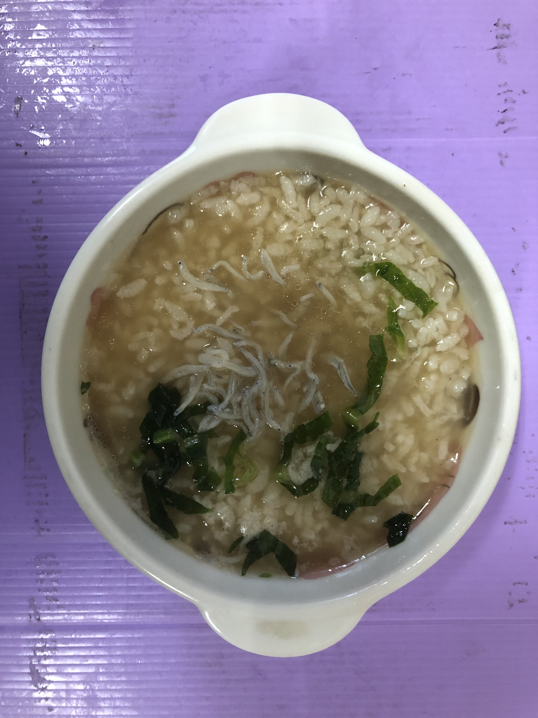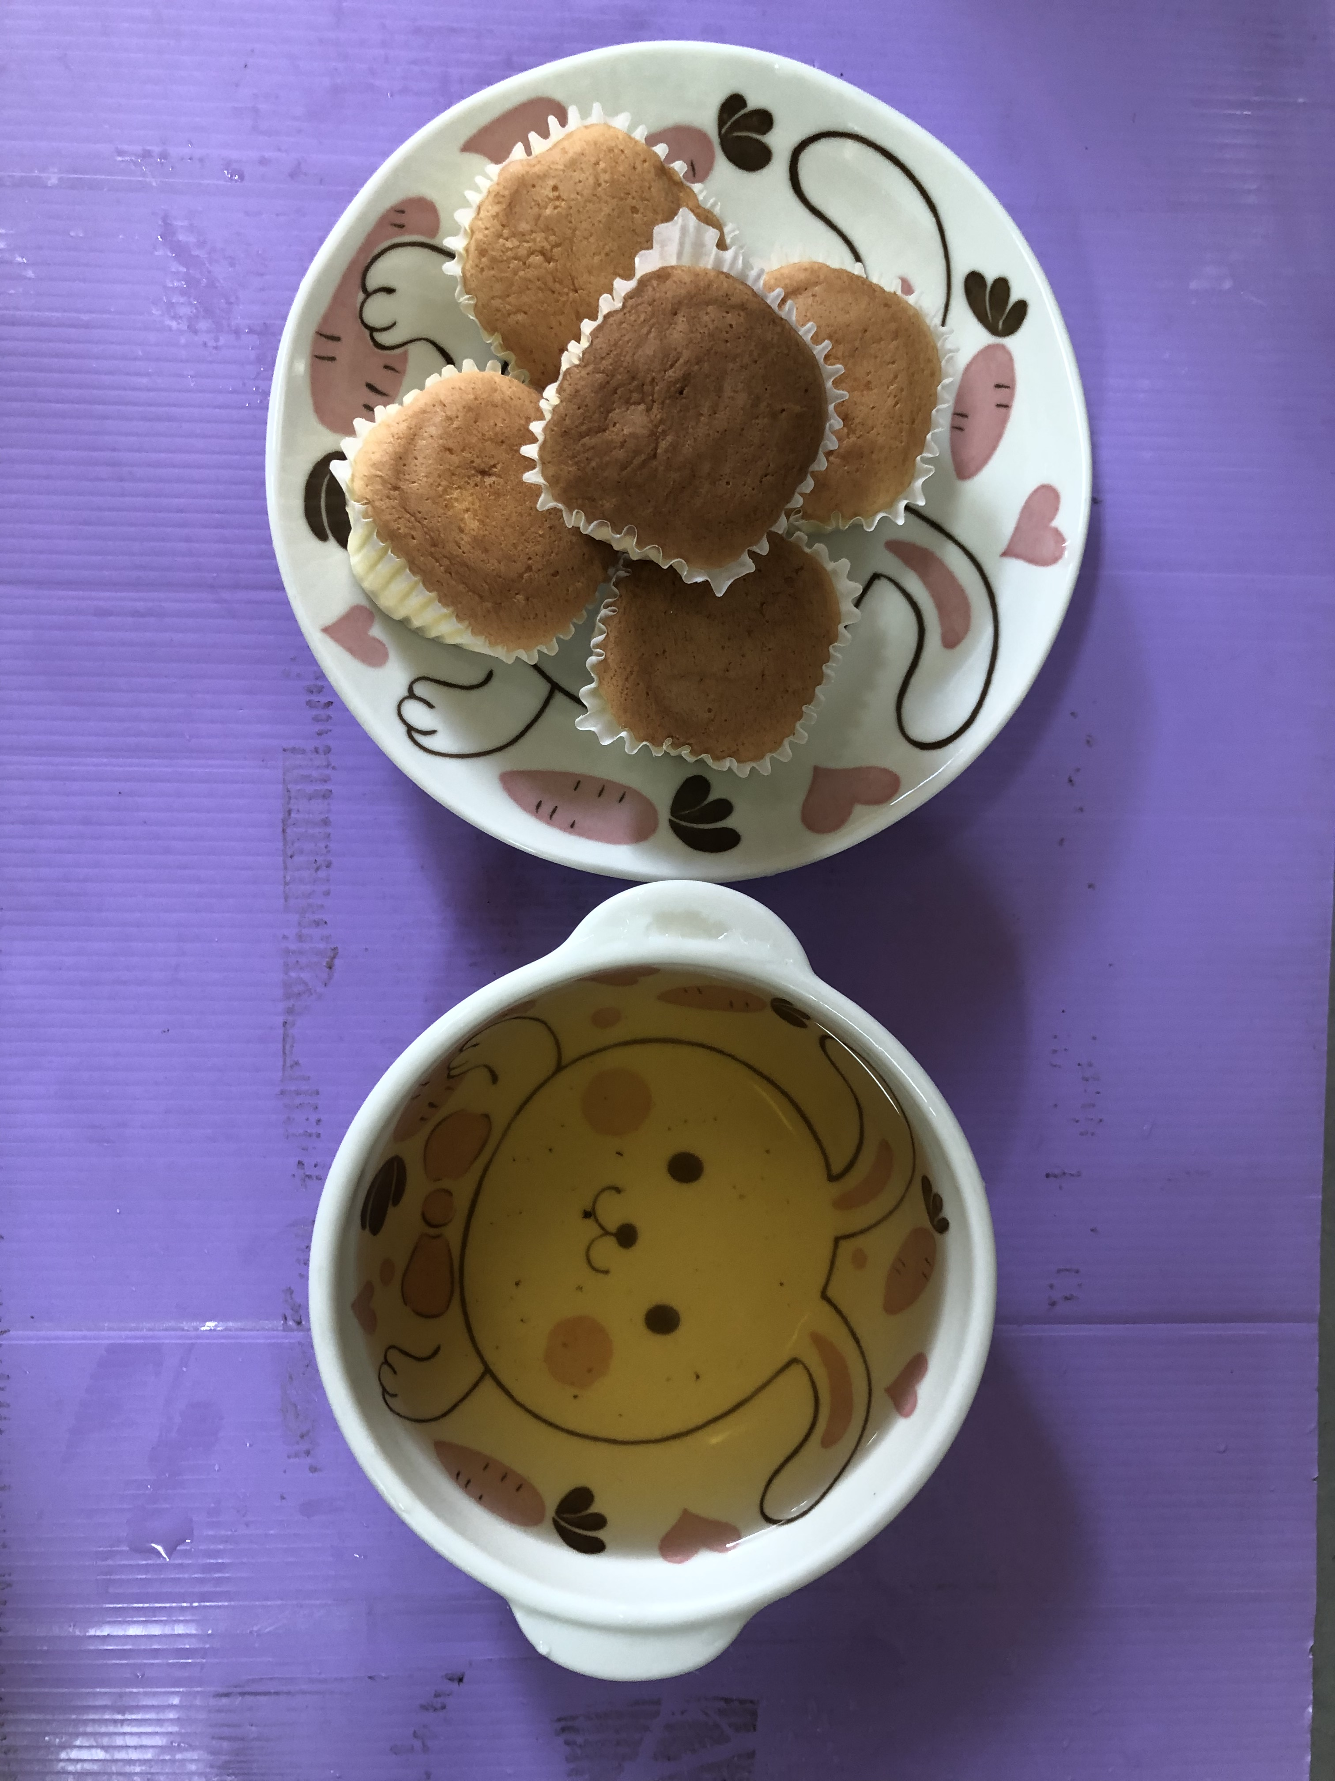
早餐(銀魚芙蓉粥) 下午點心(蛋糕、麥茶)
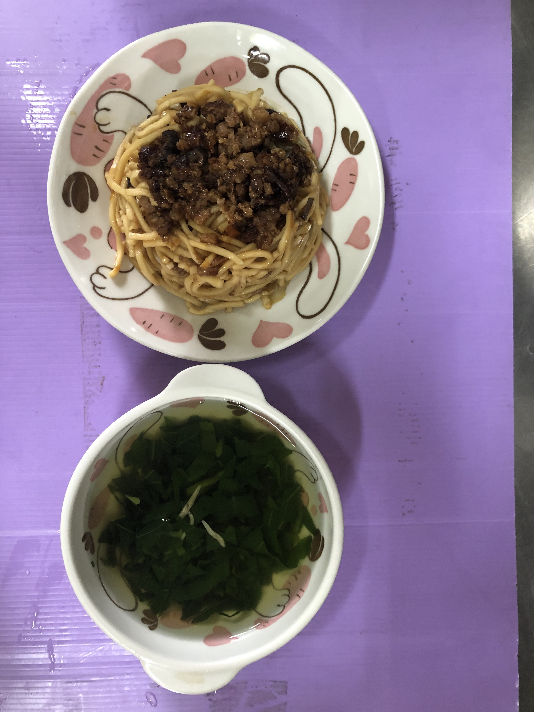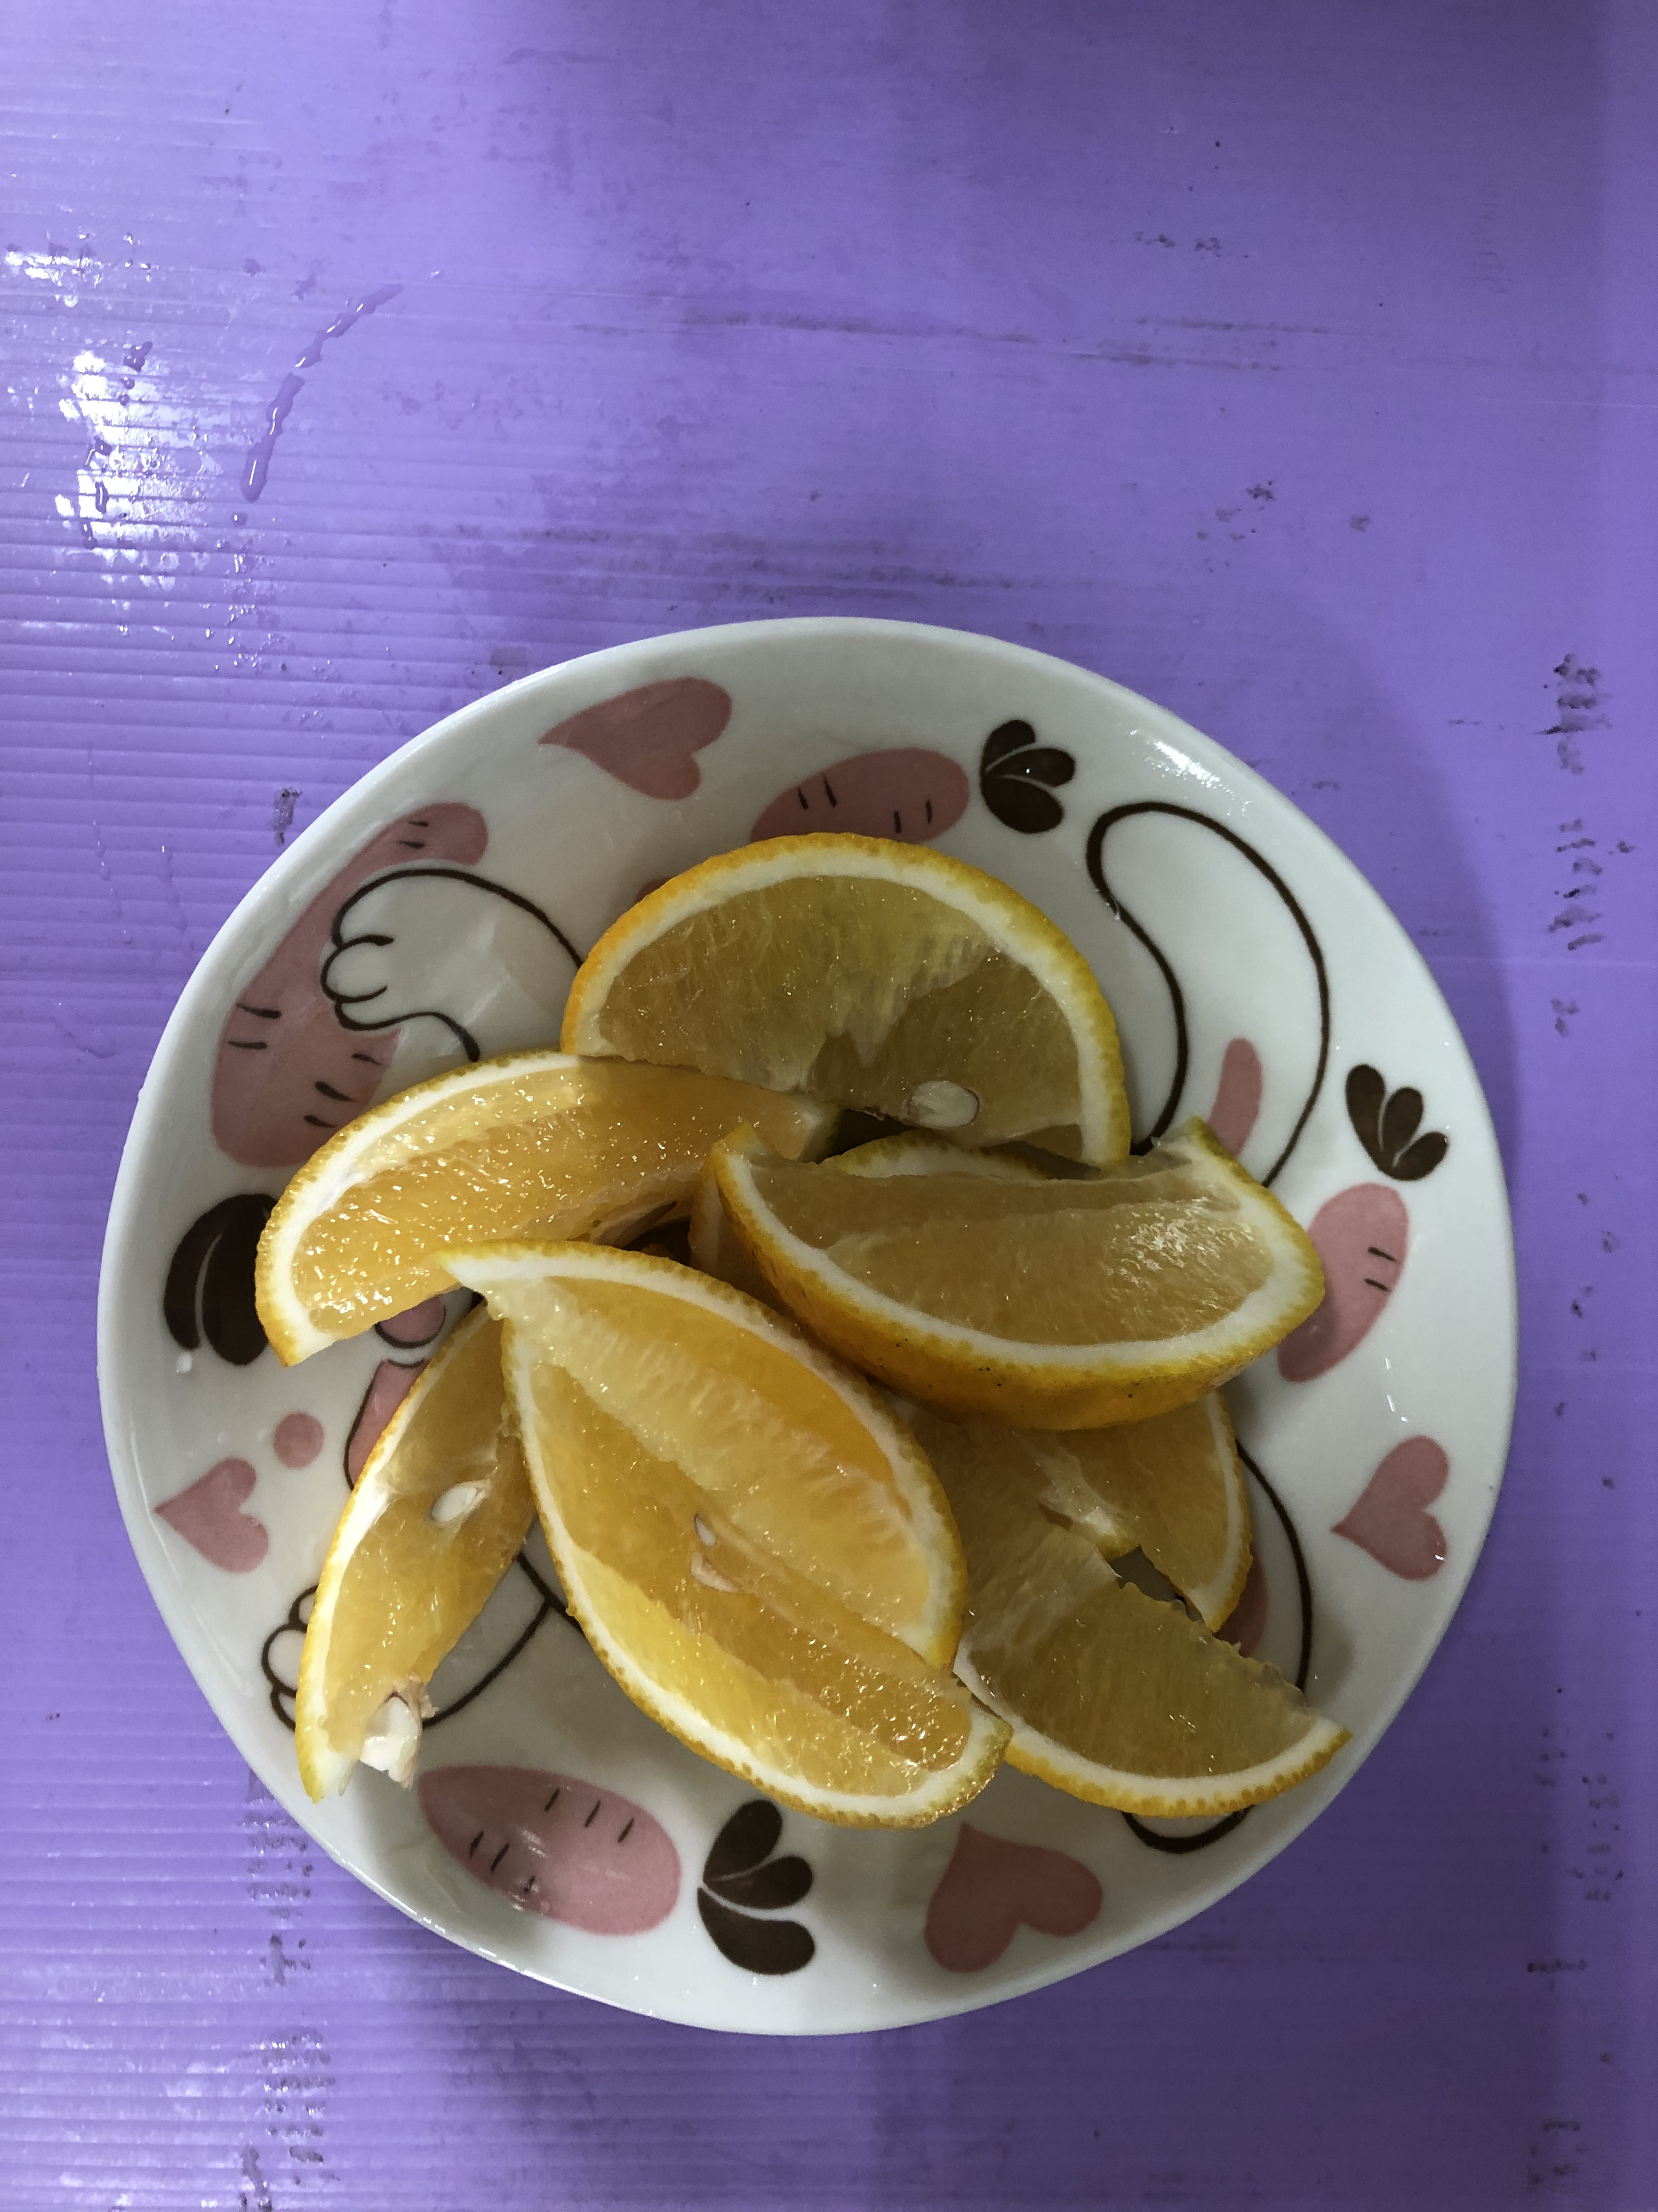
午餐(古早味炒麵、蔬菜吻仔魚湯、水果)

